SIMULADO DE GEOGRAFIA
Escola:
Professor (a): | Data:____/_____/______
Estudante: | Turma:

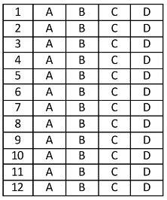

D Questão 1 ––––––––––––––––––––––––––|
(SAEP 2014).
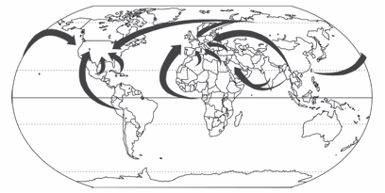
Fonte:http://www.geografiaparatodos.com.br/index.php?pag=capitulo_36_povos_em_movimento.

Os fluxos populacionais mais expressivos em nível mundial são os que a população migra dos países, regiões, estados ou cidades subdesenvolvidas economicamente, para espaços mais desenvolvidos que oferecem melhores condições de vida e perspectivas de salários mais elevados.
Esse tipo de migração é chamado de
(A) fluxos de refugiados.
(B) fluxos turísticos.
(C) fluxos de trabalhadores.
(D) fluxos de desabrigados.

D Questão 2 ––––––––––––––––––––––––––|
(SAEP 2014). O processo de globalização proporcionou aparatos técnicos para a internacionalização do setor financeiro. Nesse sentido, empresas de um determinado país expandiram sua área de atuação, instalando filiais em outras nações com o intuito de obter cada vez mais consumidores, aumentando, assim, a lucratividade. Essas empresas são denominadas transnacionais.
No final do século XIX, surgiram as primeiras empresas transnacionais, no entanto, elas só obtiveram destaque após a Segunda Guerra Mundial, em 1945. As nações mais desenvolvidas (Estados Unidos, Canadá, Japão e a União Europeia) abrigam a maioria das sedes das transnacionais, que instalam suas filiais em vários países. O Brasil, por exemplo, possui várias filiais dessas empresas: McDonald’s, Burger King, Coca Cola, Pepsi, Carrefour, Unilever, entre tantas outras.
Porém, a partir da década de 1970, empresas passaram a atuar no mercado global. O Brasil tem se destacado no cenário internacional, visto que houve uma intensa expansão da área de atuação de suas empresas. Durante a década de 1970, existia cerca de 70 filiais de empresas brasileiras instaladas no exterior e, em 2010, esse número chegou a 350.
Fonte:
http://www.mundoeducacao.com/geografia/as-transnacionais-brasil.htm.

As empresas transnacionais estão em países que mais
(A) facilitam os incentivos fiscais com mão-de-obra qualificada e instabilidade política.
(B) carecem de mão-de-obra, onde há instabilidade política e disponibilidade de fontes de energia.
(C) proporcionam estabilidade política, facilidades para exportação e mão-de-obra abundante e barata.
(D) incentivam a exportação e o consumo interno, além, de não pagarem impostos.

D Questão 3 ––––––––––––––––––––––––––|
(Puccamp - Adaptada). “...o produto da atividade humana é separado de seu produtor e açambarcado por uma minoria: a substância humana é absorvida pelas coisas produzidas, em lugar de pertencer ao homem...”
A partir do texto pode-se afirmar que a Revolução Industrial
(A) produziu a dominação do capitalista sobre a produção social.
(B) tornou a manufatura uma alternativa viável para substituir o artesanato.
(C) valorizou o trabalhador autônomo.
(D) introduziu métodos manuais na produção.

D Questão 4 ––––––––––––––––––––––––––|
(UERN- 2012- Adaptada).
Em 1967, o geógrafo Pedro Pinchas Geiger propôs a divisão regional do Brasil, utilizando como critérios características históricas e econômicas.
Brasil – Regiões Geoeconômicas
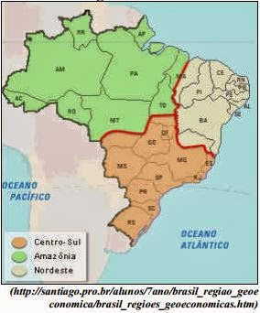

Desta forma, o Brasil poderia ser dividido em três regiões geoeconômicas: Centro-Sul, Nordeste e Amazônia. Analisando essa divisão em comparação com a do IBGE, nota-se que todos os estados do
(A) Nordeste, pela divisão do IBGE, encontram -se em apenas um Complexo Regional.
(B) Sul (IBGE) encontram-se no Complexo Regional Centro- Sul.
(C) Sudeste encontram-se no Complexo Regional do Centro- Sul.
(D) Norte (IBGE) estão localizados no Complexo Regional da Amazônia.

D Questão 5 ––––––––––––––––––––––––––|
(Supletivo 2012). Leia os textos sobre duas regiões brasileiras:
I. esta extensa região ainda apresenta grandes espaços naturais onde os rios volumosos correm em meio a densas florestas;
II. a região caracteriza-se pela presença de grande número de descendentes de imigrantes europeus e pelo fato de ser a segunda mais industrializada do Brasil.
Assinale a alternativa que identifica respectivamente as regiões I e II.
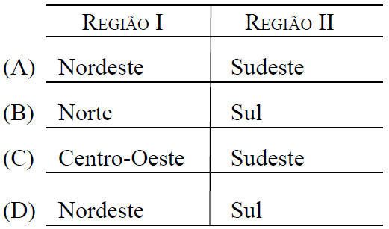

D Questão 6 ––––––––––––––––––––––––––|
(Supletivo 2012). Observe o mapa para responder à questão.
População dos países
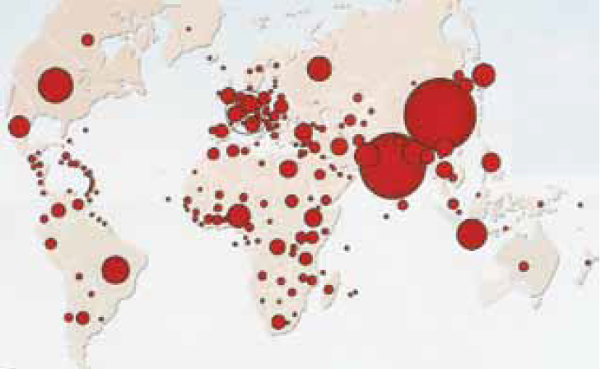
(Atlas da mundialização)

Da leitura do mapa pode-se concluir que
(A) os dois países mais populosos do mundo encontram-se na Ásia.
(B) a África e a América do Sul são continentes pouco populosos.
(C) o continente americano destaca-se por apresentar grande população.
(D) na Europa e na América do Norte não existem países populosos.

D Questão 7 ––––––––––––––––––––––––––|
(SUPLETIVO). O conjunto vegetal típico do litoral, que se forma em locais onde um rio deságua no mar e onde as águas do rio e as do mar se misturam, desenvolvendo-se aí intensa vida vegetal e animal, é conhecido por
A) mata dos cocais.
B) mata dos pinhais.
C) mata atlântica.
D) manguezal.

D Questão 8 –––––––––––––––––––––––––|
(Supletivo 2012). A questão está relacionada à figura e ao texto a seguir.
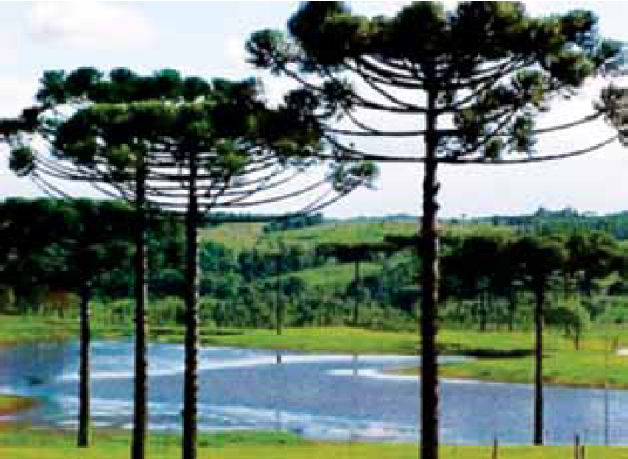
(http://cta2009-2-dominios-morfoclimaticos.blogspot.com.br)

Essa cobertura vegetal é encontrada principalmente na região onde ocorre o clima subtropical. A área atual recoberta por essa vegetação é bem pequena porque houve um forte desmatamento seja para aproveitar a madeira, seja para expandir as atividades agropecuárias. Trata-se da
(A) mata atlântica.
(B) caatinga.
(C) mata das araucárias.
(D) mata dos cocais.

D Questão 9 ––––––––––––––––––––––––––|
(SAEP 2014).
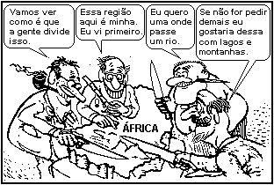Fonte:http://geografiaterceiroem.blogspot.com.br/2013/05/de-quem-e-culpa-conflitos-na-africa.html

A charge mostra o processo
(A) de partilha do continente africano, preconizado na conferência de Berlim.
(B) da conferência de Bruxelas, onde se destaca a participação coletiva dos países europeus em uma disputa de reconhecer as independências dos países africanos.
(C) da conferência de Yalta pós 2º Guerra Mundial.
(D) da conferência de Postdam na Áustria.

D Questão 10 –––––––––––––––––––––––––|
(SUPLETIVO). Os trabalhadores que pertencem a movimentos sociais de luta pela terra, diferindo-se dos demais trabalhadores rurais porque recebem lotes oriundos da reforma agrária, além de serem beneficiados por políticas públicas de reordenamento do uso da terra, são os
A) boias-frias.
B) peões.
C) assentados.
D) assalariados permanentes.

D Questão 11 –––––––––––––––––––––––––|
(SUPLETIVO). Como é chamado o modelo em miniatura de uma parte restrita da superfície terrestre, que representa seus aspectos naturais e artificiais?
A) Croqui.
B) Infográfico.
C) Maquete.
D) Mapa.

D Questão 12 –––––––––––––––––––––––––|
(SUPLETIVO). Qual o instrumento de orientação, que se parece com relógios, e foi inventado pelos chineses há muito tempo? Possui uma agulha imantada, que gira sobre um eixo e um mostrador, no qual está desenhado a rosa dos ventos.
A) GPS.
B) Astrolábio.
C) Bússola.
D) Teodolito.

Gabarito:
(01): C (02): C (03): A
(04): B (05): B (06): A
(07): D (08): C (09): A
(10): C (11): D (12): C

